2.单位跨区县变更办理规范

一、受理条件

办理单位已在其他区县开通工作居住证办理权限，现纳税地变更至西城区，符合首都城市功能定位和首都经济发展方向及产业规划要求的具有法人资格的企事业单位，民办非企业单位，社会团体，外国(地区)、外埠在京设立的非法人分支机构等单位。

二、办理程序

申请单位登录北京国际人才网（http://www.bjrcgz.gov.cn/），在“业务办理登录”下选择进入“单位入口”，使用“北京市统一身份认证平台”单位认证信息登录，在“附件管理”中按要求将相关材料上传至对应附件名称中，如无对应附件名称，则上传至“其他材料”中，并提交“单位主管部门变更”申请。

三、申报材料

1.单位诚信声明（须加盖单位公章，并由单位法人签字）（附件1 单位诚信声明）；

2.单位近一年《中华人民共和国税收完税证明》原件；

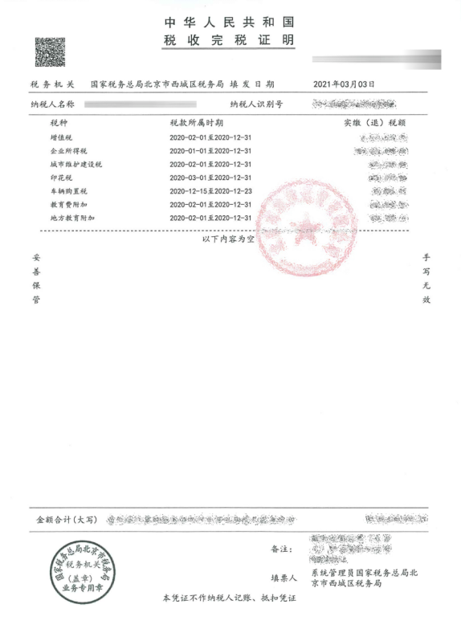

（《中华人民共和国税收完税证明》示例）

3.单位工作居住证办理工作规定（即单位自行制定的工作居住证办理标准，须包含职务、入职年限、社保基数、收入金额、最低学位等，并注明单位工作居住证业务办理部门负责人及联系人姓名、电话，加盖单位公章并由单位法人亲笔签名）。单位办理规定不得低于《北京市西城区人力资源和社会保障局关于印发<西城区办理<北京市工作居住证>实施细则>的通知》（西人社发〔2019〕107 号）中要求。